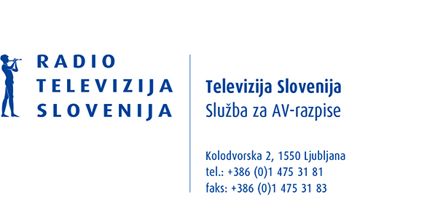

Ljubljana, 8.3.2022

Spoštovani,

Z dnem 4.3.2022 se je iztekel rok za oddajo vlog na JAVNI RAZPIS ZA IZDELAVO FILMOV NEODVISNIH PRODUCENTOV ZA JAVNO KINEMATOGRAFSKO PRIKAZOVANJE 2021 za naslednja področja:

- Področje A: CELOVEČERNI DOKUMENTARNI FILM (80-90 minut);
- Področje B: CELOVEČERNI IGRANI FILM (za odrasle, 80-90 minut);
- Področje C: CELOVEČERNI IGRANI FILM (za mladino in otroke, 80-90 minut);
- Področje D: KRATKI ANIMIRANI FILM (za odrasle in otroke, do 25 minut);
- Področje E: CELOVEČERNI IGRANI FILM (po literarni predlogi, 80-90 minut).

Vse zainteresirane prijavitelje obveščamo, da bo odpiranje vseh prispelih vlog potekalo na sedežu RTV SLO v naslednjih terminih:

- v ČETRTEK, dne 10.3.2022 s pričetkom ob 8:30

in

- v PETEK, dne 11.3.2022 s pričetkom ob 8:30

Zaradi nemotenega dela komisije za odpiranje vlog, vse zainteresirane prijavitelje, ki bi se želeli udeležiti odpiranja vlog naprošam, da se do dne 9.3.2021 do 15 ure najavijo na e-mail: AVrazpisi@rtvslo.si.

Vodja izvedbe razpisa
Maja Primožič

